鲖城镇七里庙村全面建成小康社会大事记
- 脱贫攻坚取得新成效
七里庙行政村现有自然村11个，2142户8661人，本村耕地面积7111亩，水面面积38亩，林地面积70亩。通过几年的努力，截止到2020年末七里庙村贫困发生率由2014年的10.4%降为0，在党委政府相关政策帮扶下贫困户已全部脱贫。对标全国和省市县标准同步进入小康社会。

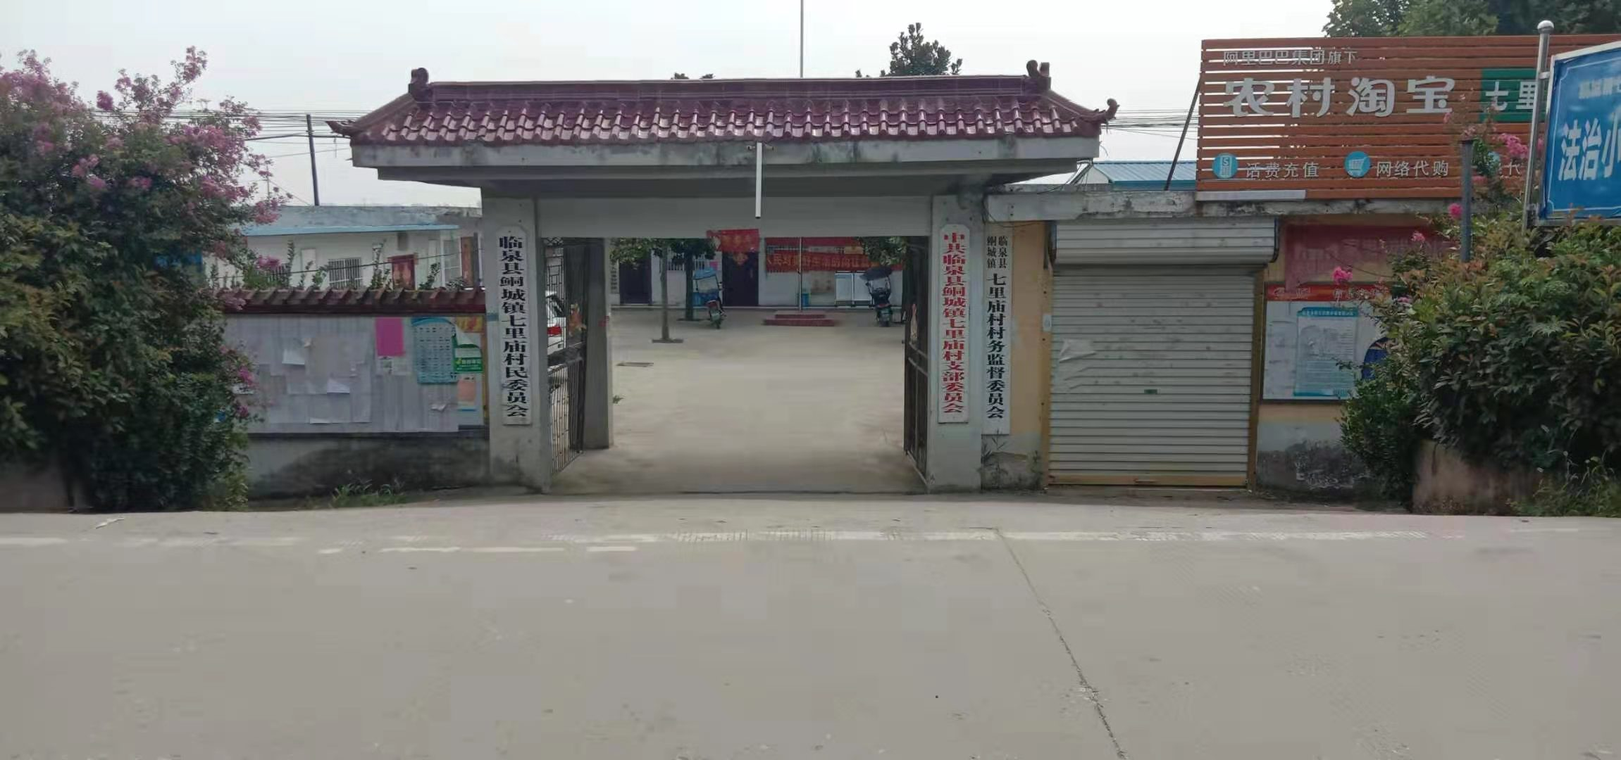
二、基础设施建设持续完善
1.2012年村幼儿园新建3600平方米，投资530 万元，2013年下半年开始投入使用。
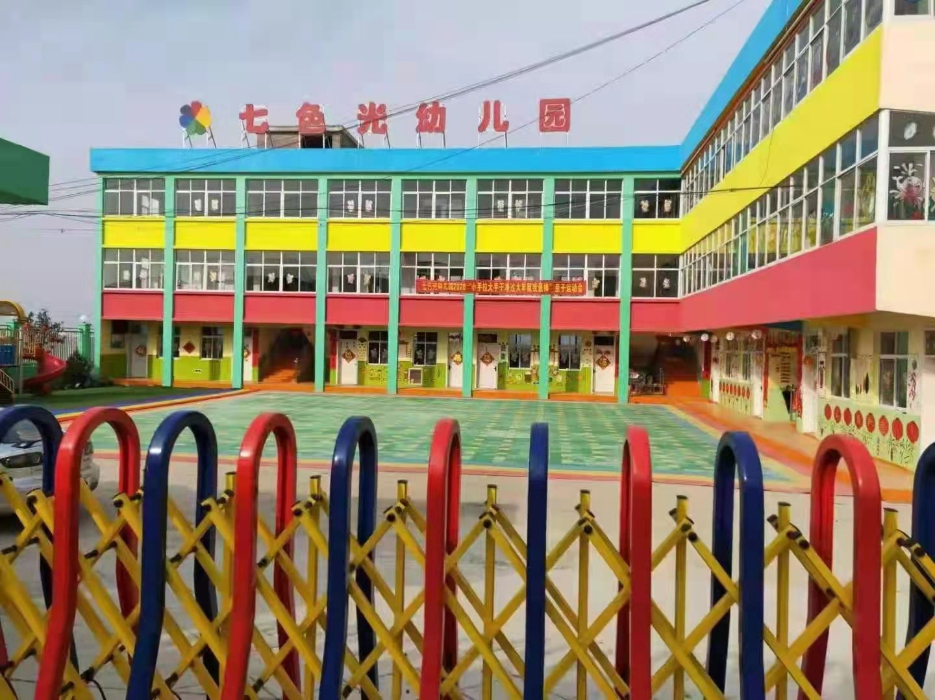
2.2018年道路两侧绿化，绿树成荫；
3.2019年村内9个自然村主干道均安装了路灯；
4.2019年新建党群服务中心开始投入使用，新购置了办公设备及办公用品；
5.2018年新建公厕2座，2019年新建3座；
6.2019年沟塘清淤11个，环境整治验收取得新进展；
7.2019年11个自然村均实行广播；
8.11个自然村均实行2021年监控全覆盖
9.2016年实施自来水安装，群众家家户户用上了安全的自来水；
10.网络光纤全覆盖，网上消费成为新业态。
三、民生建设取得新突破
七里庙村新农村合作医疗保险完成全覆盖，让七里庙村的人民群众做到看病有保障，积极宣传银龄安康保险，参保人员增加，减少了意外伤害家庭开支；2017年开始至今，七里庙村已有254户完成了户厕改造；户户通，村村通道路工程全面实现；环境治理工作整村推进，通过宣传动员，群众环境保护意识提升，农民的生活环境发生了巨大变化，七里庙村的各项工作均在有序开展。291户贫困户全部脱贫。路更宽了，路灯也亮起来了，巷道村村硬化了，高标准农田建起来了，水更清了，景更美了，群众获得感和幸福感显著增强了。

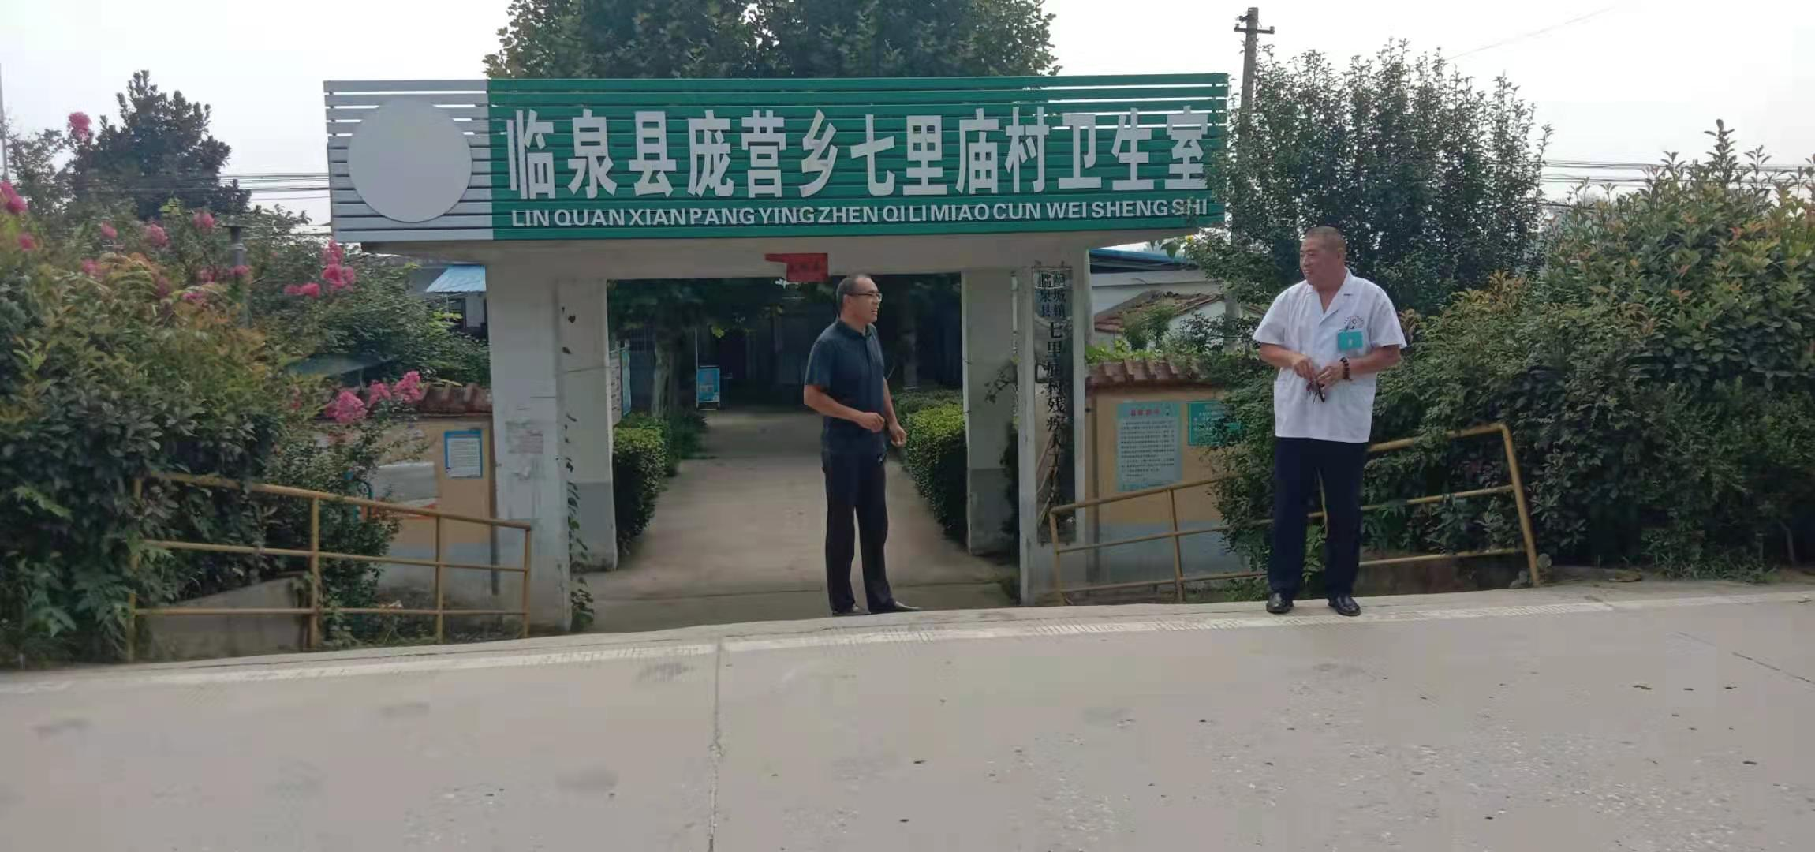

四、产业发展欣欣向荣
（一）金宝养殖场
金宝养殖厂是七里庙行政村特色养殖产业，2010年成立，投资规模120万，厂房占地5亩，建筑面积1500平方米。存栏蛋鸡1.1万只，每天产蛋10000个，产蛋率高达95%。
（二）玉丰家庭农场
玉丰家庭农场成立于2016年，以培育优质良种小麦和种植红薯，投资260万。建筑面积2800平方米，有凉晒场2100平方米。承包土地630亩，其中种植良种小麦460亩，种植改良红薯360亩。农忙时节该合作社聘用临时工30多人，带动本村劳动力户均增收约3000元左右。
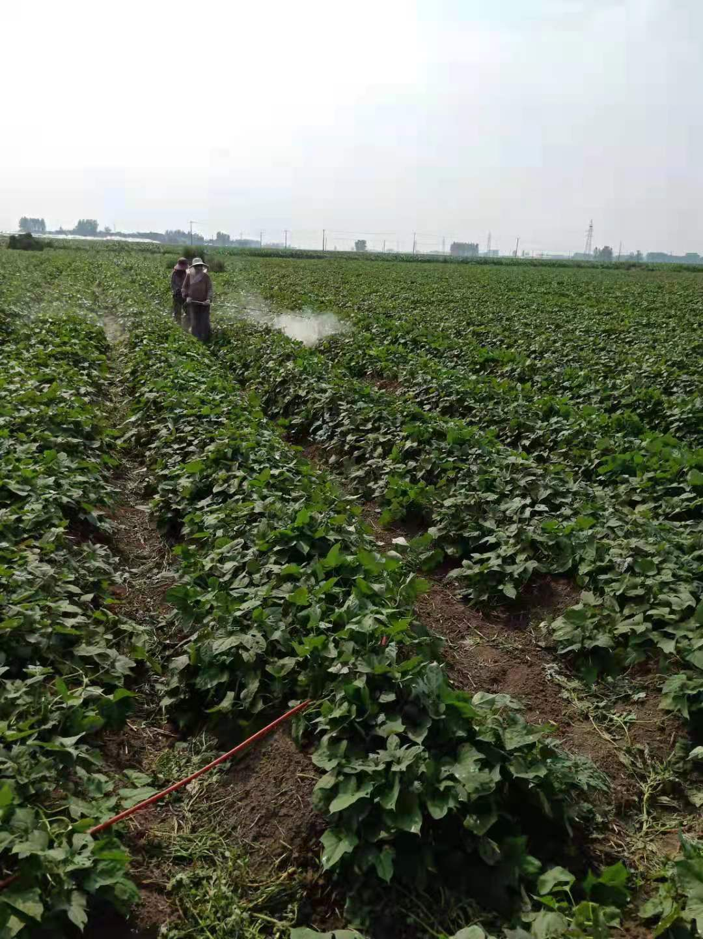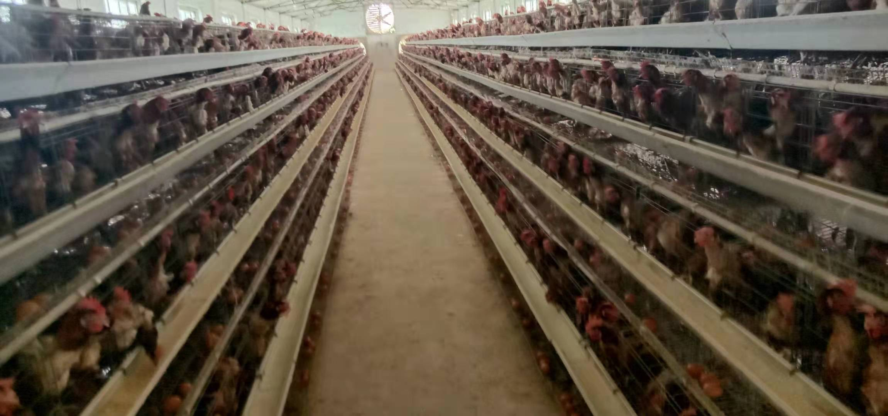

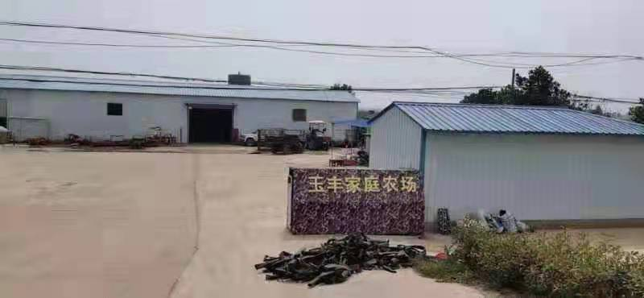
五、村集体经济收入稳步上升
自2016年以来，我村村集体经济收入呈逐年上升趋势，2016年村集体经济收入8万元增涨至2020年15.9422万元。
六、乡村振兴在实施
在镇党委政府的直接领导下，七里庙村党支部积极落实乡村振兴政策，发展产业，开展农村人居环境整治和美丽乡村建设，培育文明乡风，向着“产业兴旺、生态宜居、乡风文明、治理有效、生活富裕”的目标奋进。

